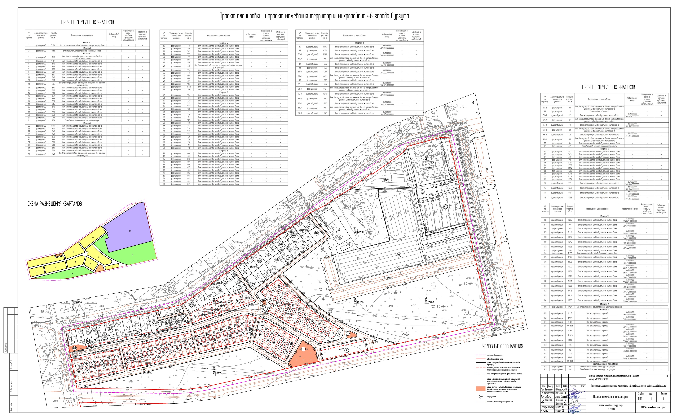
Приложение 2
к постановлению
Администрации города Сургута
от_________ №________

